導入事例：
NetEase Gamesのマルチチャンネル・サウンドスタジオ

2024年12月 - NetEase Gamesは、世界各国のファンを魅了する世界有数のパブリッシャーおよびデベロッパーです。日本にある同社のアートデザインセンターに、新しいDolby Atmosに対応したマルチチャンネルのサウンドスタジオが開設されました。この東京のスタジオでは、優れたサウンド品質と機能を備えたうえで都心の環境に合うような、コンパクトでありながら没入感のあるモニターを必要としていました。NetEase Gamesのシニアサウンドデザイナーである榎本有佑氏は、NeumannのKHモニターがこのスタジオにとって理想的なシステムである、と述べています。

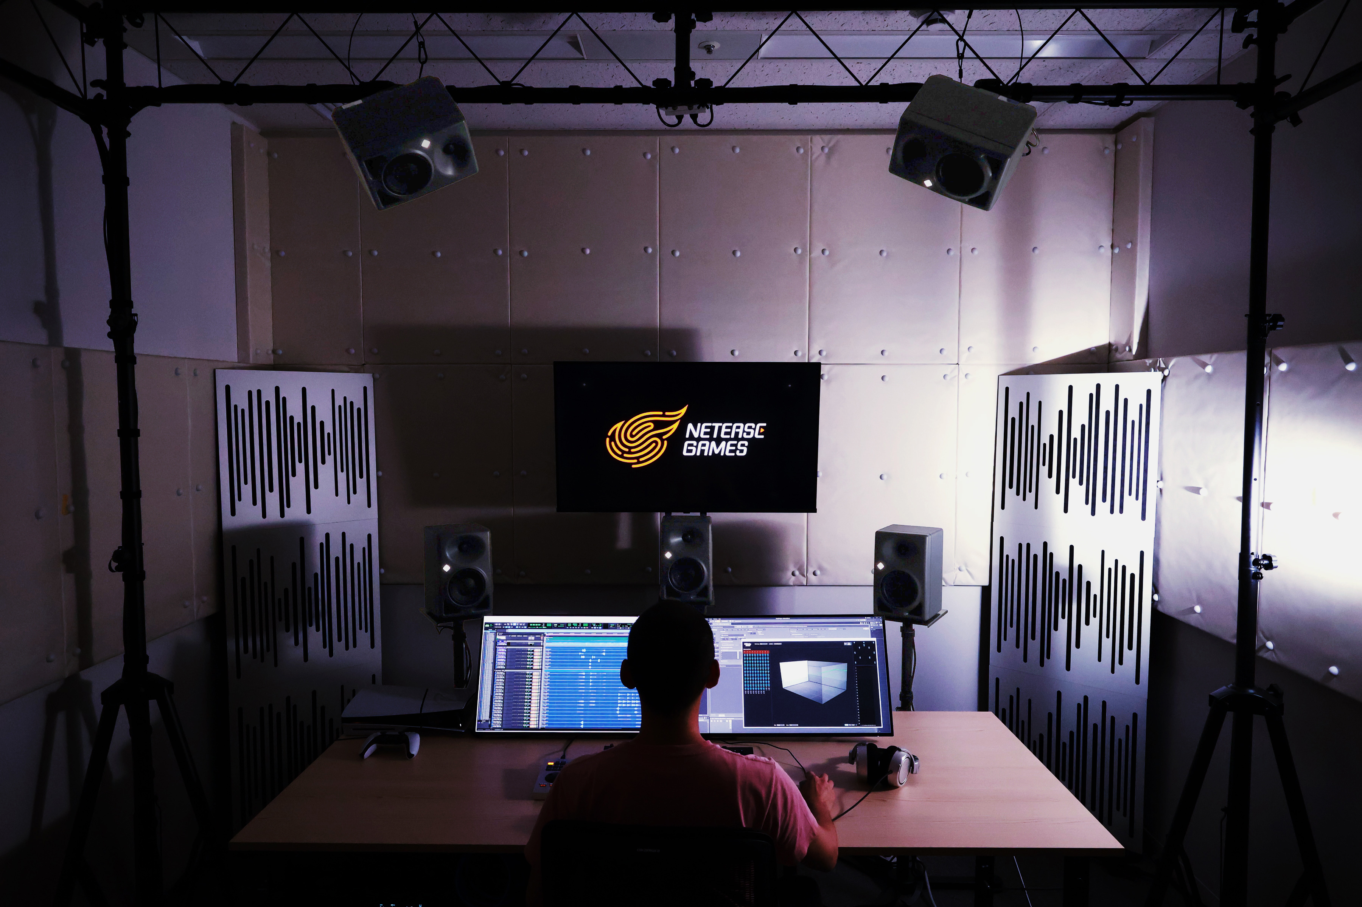
NetEase Games マルチチャンネル・サウンドスタジオ
NetEase Gamesは、モバイルゲーム開発に注力しているだけでなく、ここ数年はコンソールゲームの制作も手がけています。同社は、ゲーム開発だけでなく、日本を含む全世界でアートデザインセンターを開設して現地スタジオとコラボレートし、これらスタジオの製品開発を積極的に支援しています。

榎本氏は、アートデザインセンターにマルチチャンネル・スタジオが必要な理由を、このように説明しています。「当社のアートデザインセンターでは、パートナーの要求に基づいてゲームサウンドを制作しているだけでなく、パートナーに最先端技術のノウハウも提供しています。このサウンドスタジオを作ろうと決めたときには、Dolby Atmos対応のスペースを設計することが必須となっていました。実際に試行錯誤しながら実験ができ、Dolby Atmosの作り方、Dolby Atmosと他のサラウンド規格やステレオ再生との違い、制作中に注意すべき具体的な点が把握できるスペースが必要だったからです。そういう意味で、Dolby Atmosに対応し、Dolby推奨のスピーカーを使用できるシステムを持つことが不可欠でした」
Neumannのイマーシブキット（KH 120 II、KH 750 DSP、MA 1）は、このマルチチャンネル・サウンドシステムの建設中に設置されました。榎本氏がNeumannスピーカーのファンであるということが、このシステム導入の決定的な要因となりました。
「その少し前に、ステレオセットでNeumann KHを聴く機会が実際にあり、そのサウンド品質と正確なローカリゼーションにとても感銘を受けました。そのときの印象が強烈だったので、いつの日か、これらのスピーカーを自分のセットのなかに組み入れたいと思っていました」と榎本氏は言います。
スタジオの設計と建設の責任者であった、オンズ株式会社の井上聡氏によれば、Neumann KHシリーズを選んだことは、サウンド品質と機能性という点で大きな利点となりました。KH 120 IIはバイアンプ構成で、キャビネットとウェーブガイドはコンピューターシミュレーションを使って設計されています。これによって、豊かなローエンドと広範な周波数特性が生まれました。さらに、ビルトインDSPにより、マルチチャンネルシステムを構築するときの微調整が可能という、優れた利点も備わっています。
コンパクトなスタジオに適したスピーカーを選ぶのは簡単なことではない、と井上氏は言います。「しかも、Dolby Atmosに最適化されたシステムを構築する必要がありました。KH 120 IIは、これらすべての要件に対応しています」
Neumannを求める榎本氏の要求に応えるかたちで、井上氏は、KHシリーズから最も適したモデルを選択しようとしました。「スピーカーを選ぶとき、スペースの音響を慎重にチェックしました。その結果、11台のKH 120 IIと1台のKH 750 DSPサブウーファーの組み合わせが、そのスペースの音響特性を考えた場合に最適であると判断しました」
すべてのスピーカーにDSPが組み込まれていることが、サウンドシステムの調整では大いに助かった、とも井上氏は言います。「サウンドとは物理学です。スピーカーの特性を徹底的に理解し、適切に対処することにより、高品質な音響環境を作ることができます。スピーカーだけでは完全なサウンドを生み出すことはできず、サウンド品質の微調整が重要なファクターとなります。この点については、それぞれのスピーカーに組み込まれているDSPとNeumann MA 1測定用マイクロフォンを使うことで、理想的な音場を作り出せるようになりました」
井上氏の推奨により、LFEチャンネルのKH 750サブウーファーを除く、すべてのチャンネルでKH 120 IIが使用されました。
「Dolby Atmosの音響空間では、その空間がDolby Atmosの要件を満たしている限り、問題はありません。ただし、同じブランドのものであっても、交差率の違いといったような、トーン品質に差異が生まれる場合があります。その結果、サウンドが動くと、微妙なズレが生まれます。たとえば、バックからフロントへ、トップからボトムへとサウンドが動くとそうなり、ローカリゼーションがオフになることもあります。これを避けるためには、同じメーカーの同じスピーカーモデルを使うのが最良の方法となります」と井上氏は言います。
新たに建設されたスタジオの重要な要素としては、Dolby Atmos 7.1.4チャンネルシステムに4つのシーリングスピーカーを設置するための手法があります。NetEase Gamesのスタジオでは、展示会の照明セットで使用されるものに似たメタルトラスフレームが、しっかりと固定されたスタンドを使って吊されています。この設置方法は、榎本氏と井上氏の相互理解を通じて生まれました。
井上氏は、次のように話しています。「オフィスビルディングのなかにスタジオを作るのですから、天井にスピーカーを直接取り付けるのは困難でした。サウンド品質や機能性、安全性といった、さまざまな要因を考慮したあと、私たちは現在の設置方法に行き着きました」
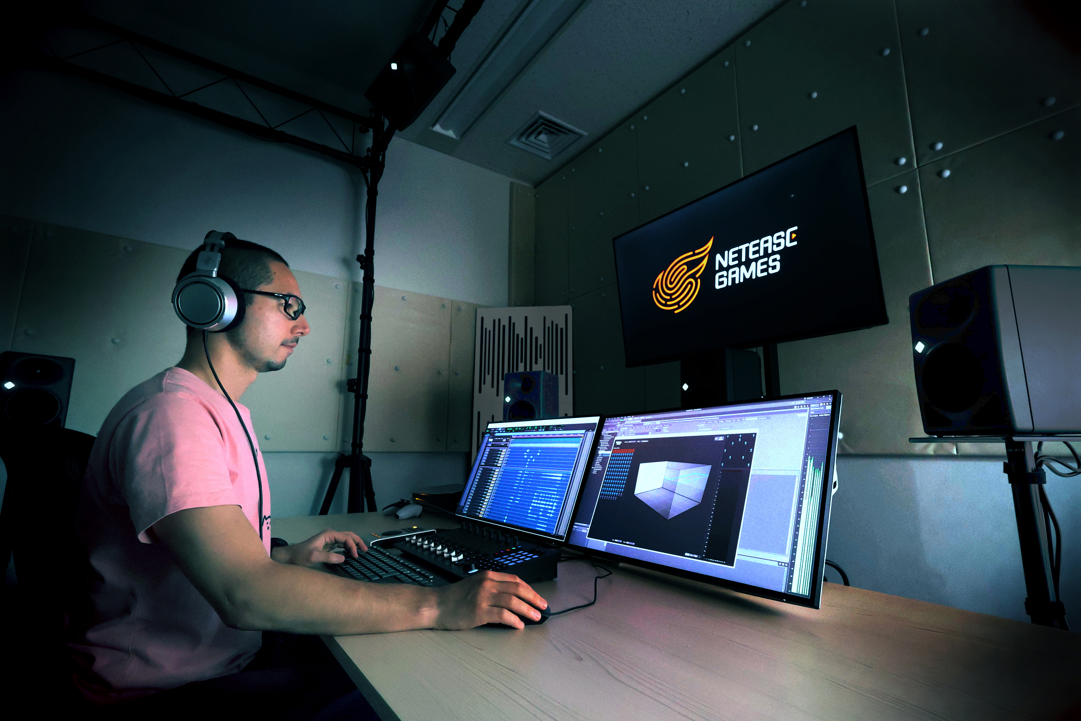
「この設置方法は井上さんが提案したもので、これによって柔軟な運営が可能になっています。たとえば、オフィスを引っ越さなければならなくなったとしても、シーリングスピーカーのシステムを簡単に取り外し、これまでと同じように取り付けることができます。この方法は、都市のオフィス環境に最適だと思っています」と榎本氏は説明しています。
NDH20はマルチチャンネル・サウンドスタジオでの制作にも使用

スタジオの反対側にある別の部屋には、2つのKH 120 IIを使ったステレオシステムが備え付けられています。この部屋は、ステレオ再生をチェックするためだけに使われているのではなく、手元に「バックアップスピーカー」を用意しておくという実用的な目的もあります。

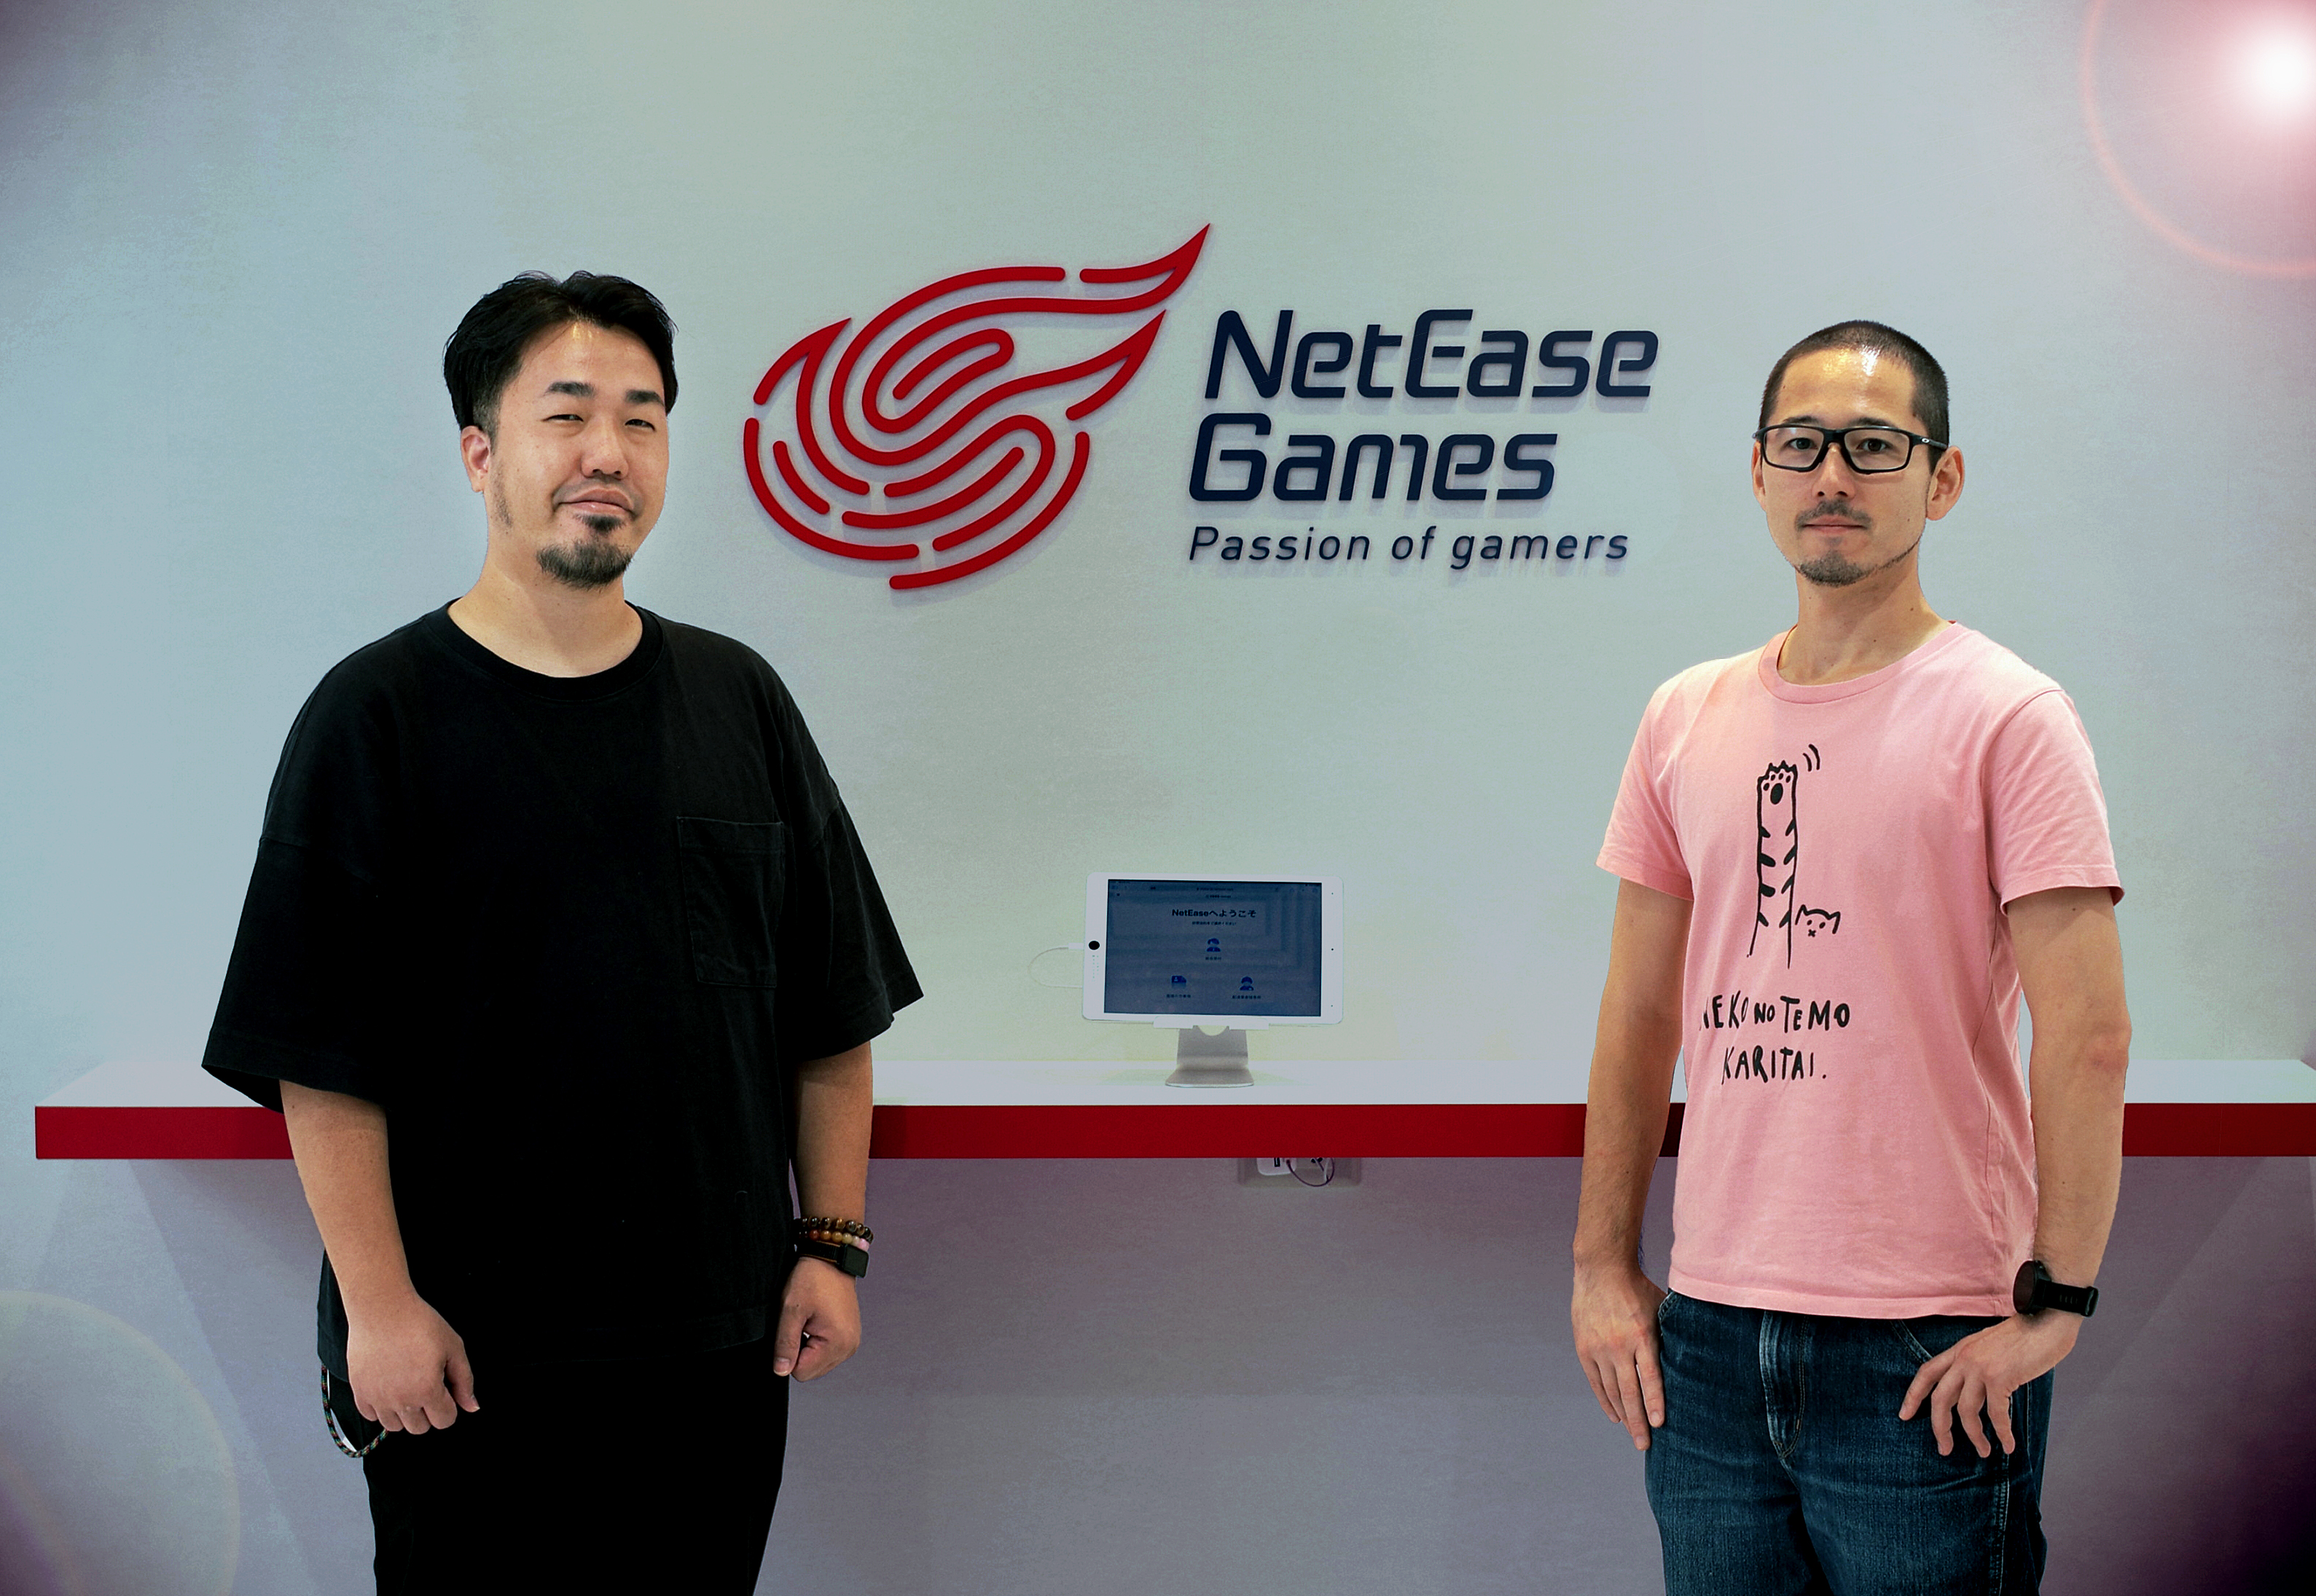
榎本氏はこのように説明しています。「どの機器にも、予期せぬ問題が発生するリスクがいつもあります。別の部屋に同じスピーカーモデルを置いておくことにより、問題が発生したとしても、バックアップスピーカーに迅速に切り替えることができます。きわめて現実的なアプローチだと思いますよ」
（左）オンズ株式会社 井上聡氏、（右）NetEase Games榎本有佑氏

「もしスピーカーに問題が発生したら、システムからアラートが発せられます。一時的にスピーカーを交換すると、システムから『これは代わりのスピーカーですか？』といったような、シンプルなメッセージが出て、サウンドスペースが元の状態に戻るようになります。操作性という点で言うと、Neumannのイマーシブキットは、例がないほどの性能を発揮します。本当にすばらしい製品です」と井上氏は締めくくりました。
■Neumannについて
「Neumann.Berlin」の名で知られるGeorg Neumann GmbHは、スタジオグレードのオーディオ機器に特化した世界的なトップメーカーであり、U 47、 M 49、U 67、U 87をはじめとするレコーディング用マイクロフォンの伝説的名機の生みの親としても知られています。1928年の創業以来、Neumann.Berlinは数々の技術的イノベーションを起こし、いくつもの国際的な賞を授与されてきました。専門は電気音響変換機の開発ですが、2010年よりテレビやラジオ放送、レコーディング、オーディオ制作といった市場向けのスタジオモニター製品開発も手掛けています。Neumann初のスタジオヘッドフォンは2019年初頭にリリースされ、2022年以降はライブオーディオ用の、リファレンスクラスのソリューションに力を入れています。Georg Neumann GmbHは1991年よりSennheiser グループの傘下に入り、製品は現在、Sennheiserが世界中で展開する拠点ネットワークのほか、長期的な関係を構築してきた販売代理店を通じて各国で販売されています。
https://www.neumann.com/ja-jp
■当プレスリリースに関するお問い合わせ：
ゼンハイザージャパン株式会社 広報担当
株式会社ブレインズ・カンパニー
担当：中村・西田・本郷・齋藤
TEL：03-4580-9156 / MAIL：sennheiser@pjbc.co.jp

